AI月报物料-M8

关键成果：
6项AI项目已上线、4项进行中，AI服务占比78%

我们的AI进展：
已上线的重点项目：
1、售前智能客服新增11个定向入口并推送定向猜你想问，同时售前客服报表支持端平品、场景及产品的筛选
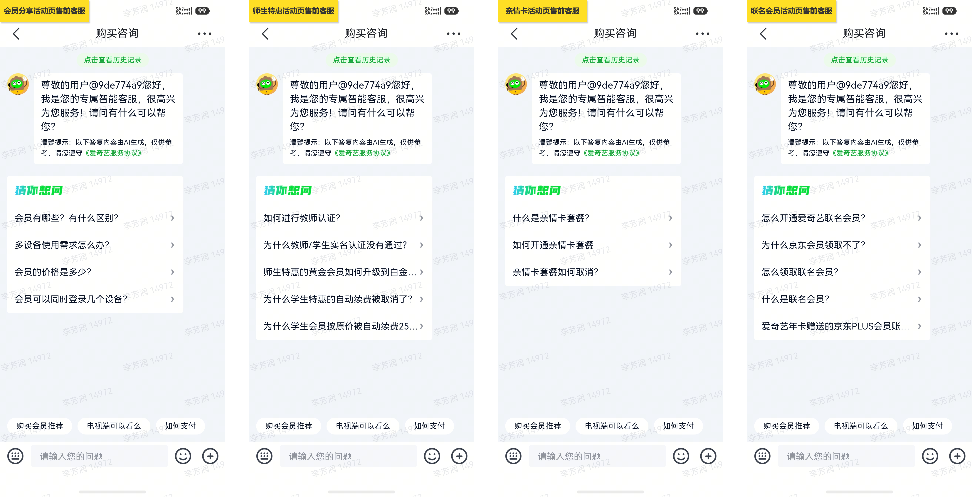
2、AI 搜接入客服：全量上线，对接AI搜的前端交互已上线
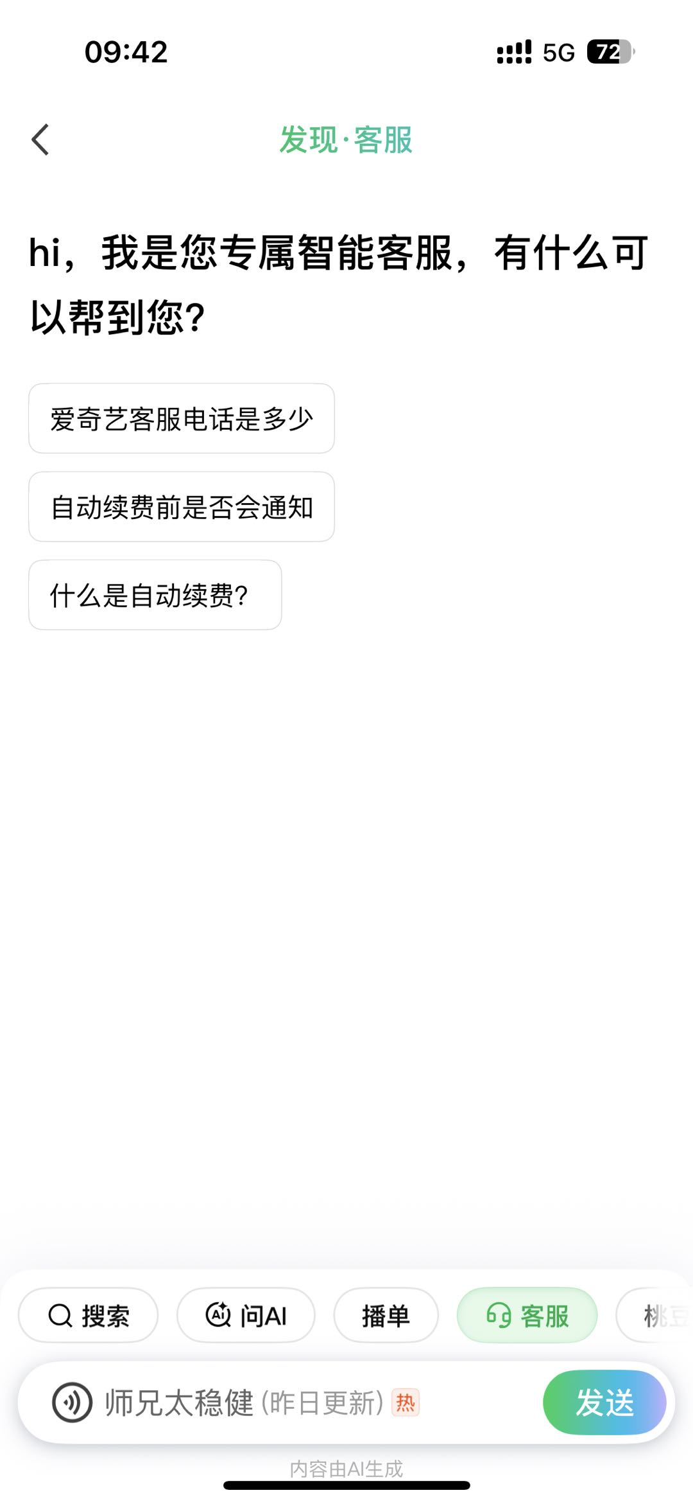

3、纳逗pro接入专属客服：
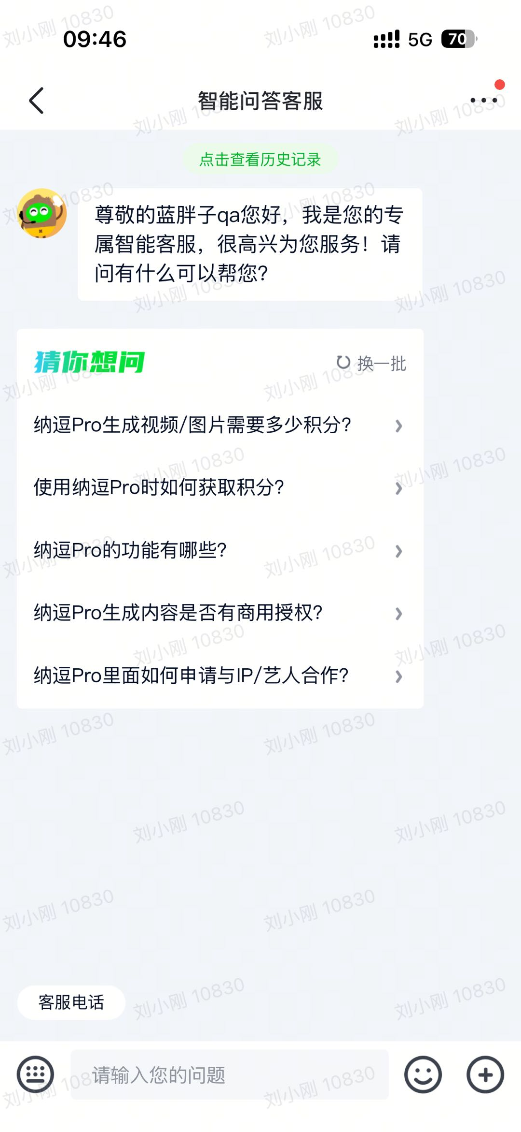
4、坐席助手服务质量提升：由原先服务用语与业务分析分别独立处理，调整为服务用语与业务分析融合后统一生成答复并发送
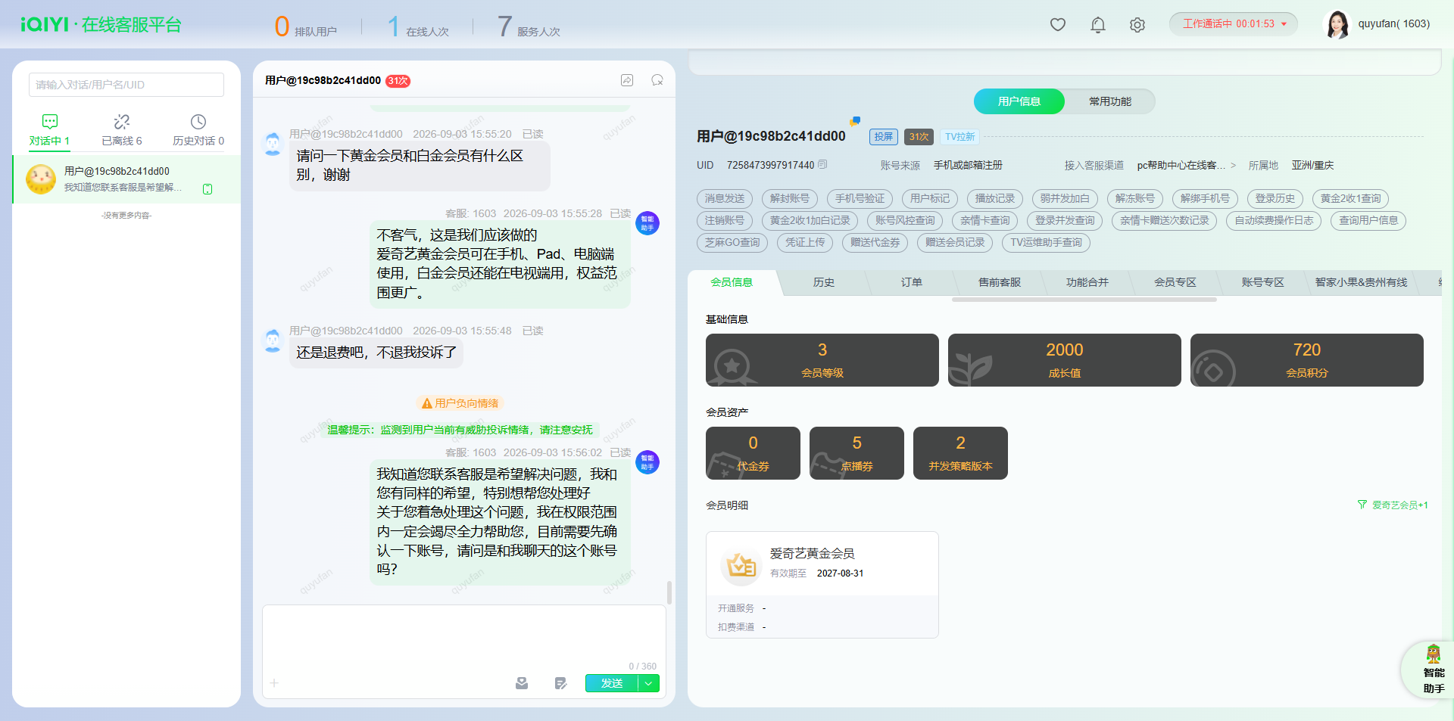
持续推进的项目：

1、智能在线前端交互灰度上线，支持图片识别
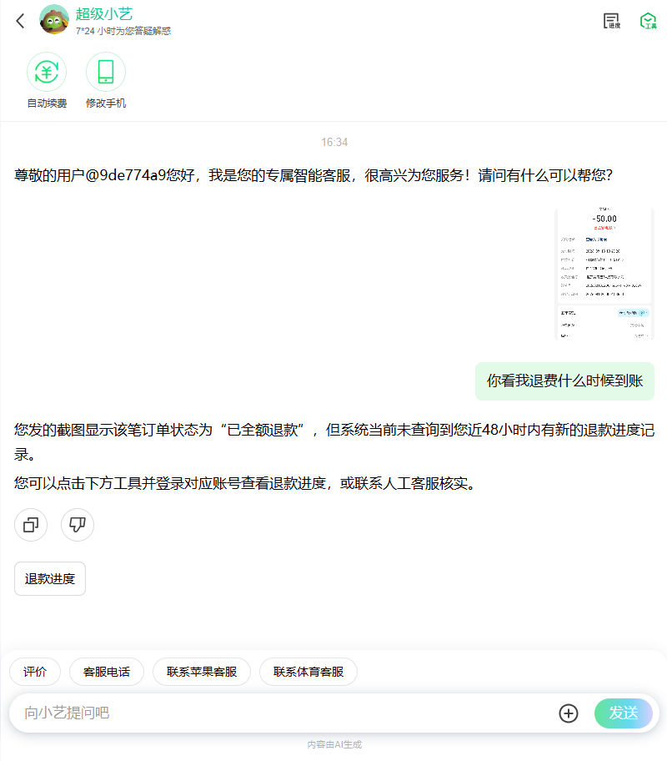
2、国际站对接生成式智能客服
海外客诉处理链路升级，将迟滞性客诉升级为实时业务，端内帮助反馈、客服邮箱、Facebook 私信三类海外客诉渠道统一接入生成式智能客服实现实时处理，预期落地后整体平均处理周期由15.5h缩短到4.4h
3、智能在线猜你想问推送策略优化
在原有特征行为上新增2层架构
- 根据用户重点行为强特征匹配专属问题，例如播放失败、账号封停、还款失败等
- 根据入口特征进行专属问题推送，例如小芽贷、微短剧等定向入口推送
4、天工项目：
项目定义：天工项目是客服中心以 “客服技能（Skill）”为最小单元的业务流程与知识体系重构工程。
工作方式：把“怎么处理一类真实用户问题”的能力沉淀为标准 Skill，而不是按产品分类、工单分类或单点操作步骤来组织。

技术探索
待补充

